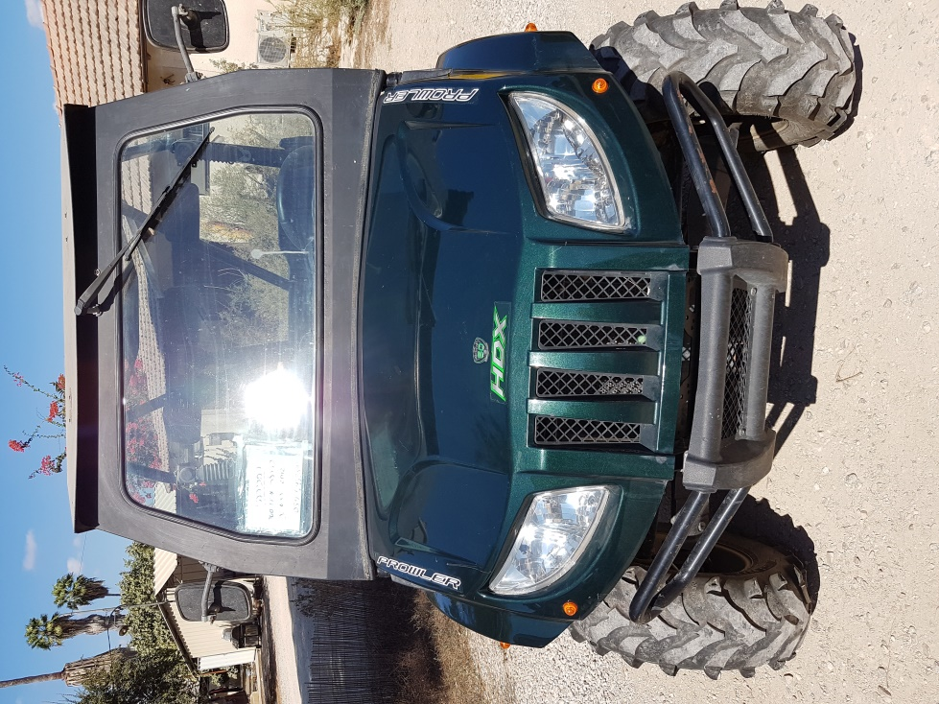
למכירה!
פרולר ארקטיקט 700 HDX
מודל 2012,
יד ראשונה.
יובל- 050-5435841
